**Smoczki S — kiedy je stosować?**

**Smoczki uspokajające dla dzieci budzą wiele kontrowersji. Z tego artykułu dowiesz się, kiedy <strong>smoczki S</strong> są przydatne.**

**Smoczki S**

**Smoczki S**, przeznaczone dla niemowląt, mają wielu przeciwników. Jednak w rzeczywistości, o ile smoczek został prawidłowo dobrany i jest odpowiednio używany, nie zaszkodzi rozwojowi maleństwa, a pomoże rodzicom w opiece nad nim.

**Kiedy korzystać ze smoczków S?**

Smoczki uspokajające dla dzieci są tematem kontrowersyjnym. Z innej strony, wielu maluszków ma silnie rozwiniętą potrzebę ssania, w związku z czym trudniej im jest się wyciszyć i zasnąć. W takiej sytuacja smoczki są prawdziwym wybawieniem dla rodziców.

Szukając dobrego smoczka uspokajającego, w pierwszej kolejności trzeba brać pod uwagę rozmiar gumki, który może mieć różne oznaczenia: w postaci liter albo wieku maluszka. [Smoczki S](https://babyandmam.pl/smoczki-dla-dzieci-rozmiar-s) są przeznaczone dla niemowląt od 0 do 6 miesięcy życia.

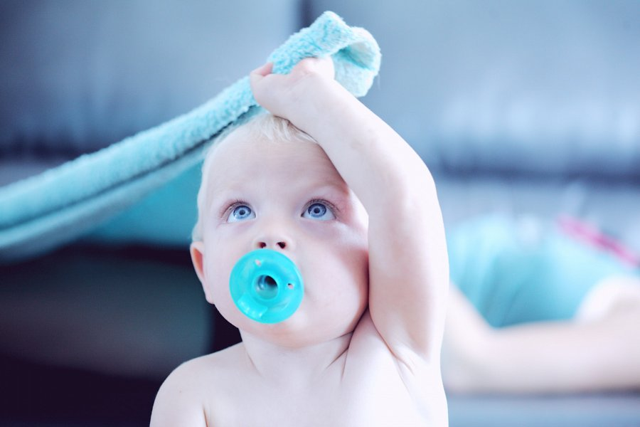

**Smoczki S — o czym trzeba pamiętać**

Stosowanie smoczka ma być przede wszystkim bezpieczne dla dziecka, dlatego trzeba zwrócić uwagę nie tylko na rozmiar gumki. Inne ważne parametry to materiał gumki i osłonki oraz kształt. Dobrym wyborem są *smoczki S* w kształcie anatomicznym, wykonane z naturalnego kauczuku. Dobrze, jeżeli osłonka ma otwory wentylacyjne i jest trochę odchylona, aby nie podrażniać skóry dziecka. Natomiast poszaleć można z kolorem, ponieważ osłonki smoczków są prawdziwym kolorowym zawrotem głowy.

Dobrze dobrany, regularnie czyszczony i wymieniany smoczek nie będzie szkodził rozwojowi maleństwa tak, jak przedstawiają to przeciwnicy stosowania smoczków.